**به نام خدا**



**تمرین شماره3**

**برنامه ریزی تصادفی**

**احمد امامی**

**99207521**

**سوال 3 صفحه­ی 83**

Consider an airplane with x seats. Assume passengers with reservations show up with probability 0.90 independently of each other

(a) Let x = 40. If 42 passengers receive a reservation, what is the probability that at least one is denied a seat?

(b) Let x = 50. How many reservations can be accepted under the constraint that the probability of seating all passengers who arrive for the flight is greater than 90%?

**پاسخ a :**

از آنجایی که 40 صندلی داریم و 42 نفر صندلی رزرو کرده­اند، در نتیجه زمانی که 41 و یا 42 نفر در هواپیما حاضر شوند دچار کمبود صندلی می­شویم و در نتیجه برخی مسافران رد (deny) می­شوند. اگر a را متغیر گسسته­ی دو جمله ای در نظر بگیریم که تعداد افراد حاضر شده برای پرواز را نشان می­دهد، در نتیجه احتمال مد­نظر به ترتیب زیر محاسبه می­شود:

$$p\left(a>40\right)=p\left(a=41\right)+p\left(a=42\right)=\left({42 \atop 1}\right){\left(0.9\right)}^{41}\left(0.1\right)+{(0.9)}^{42}≈0.067$$

**پاسخ b :**

برای این مسئله باید احتمالات را با مقدار رزروی­های متفاوت محاسبه کنیم و مشاهده کنیم تا چه تعداد از رزروی هم­چنان احتمال کمبود صندلی برای مسافران بالای 90 درصد باشد. در نتیجه تعداد افراد حاضر شده برای پرواز باید همواره کوچک­تر یا مساوی 50 باشد. با این توصیف و اگر فرض کنیم تعداد رزرو­ها برابر با r است، خواهیم داشت:

$$p\left(a≤50\right)≥0.9$$

$$\sum_{i=r-50}^{r}{\left({r \atop i}\right){\left(0.9\right)}^{r-i}{\left(0.1\right)}^{i}≥0.9}$$

مقدار احتمال فوق را به ازای مقادیر متفاوت r محاسبه می­کنیم و مشاهده می­کنیم چه زمانی تساوی فوق نقض خواهد شد. خروجی کد پایتون برای مقادیر مختلف r از 51 تا 60 به شکل زیر است:

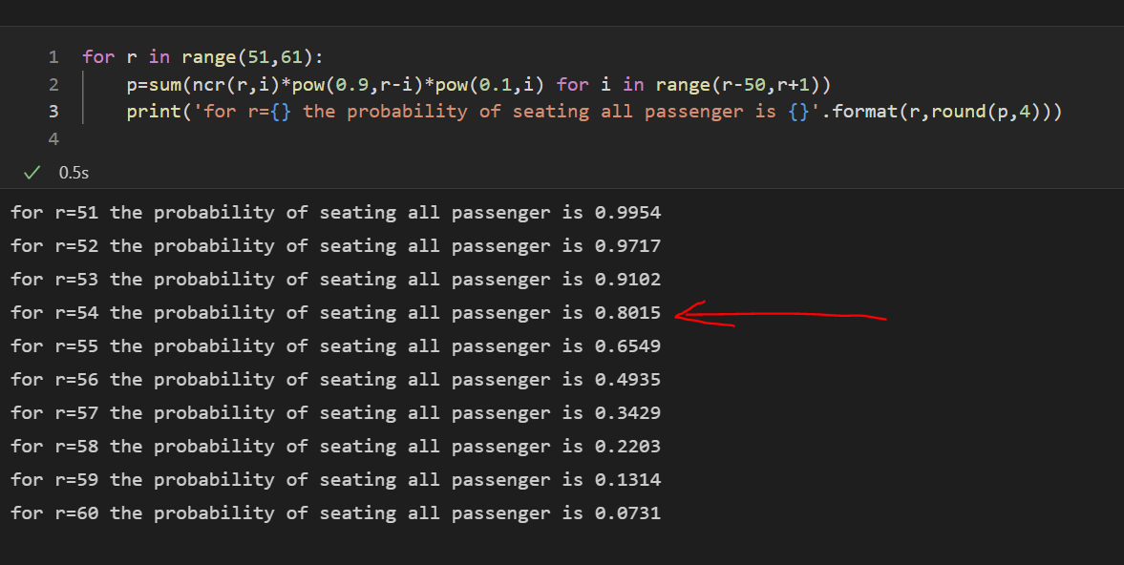

همان­طور که مشاهده می­شود در r=54 مقدار احتمال ما به زیر 90 درصد می­رسد. در نتیجه حداکثر تعداد رزرو ممکن برای اینکه با احتمال بیش از 90 درصد تمام مسافران به روی صندلی بنشینند برابر با **53** خواهد بود.

**سوال 5 صفحه­ی 83**

Consider the example in Section 2.7a.

(a) One may feel uncomfortable with the deterministic linear equivalent yielding a non-integer number of seats. Show how to cope with this.

(b) One may also feel uncomfortable with the demands represented by normal distributions. Show that deterministic linear equivalents are also obtained if ξF ∼ P(3) and ξB ∼ P(4) for example.

**پاسخ (a)**

برای حل این مشکل راه­های متفاوتی را میتوان مطرح کرد. یکی از این راهکار­ها رند کردن عدد سمت راست تساوی است. به عنوان مثال برای محدودیت $x_{1}+x_{2}≥59.16$ میتوان به جای مقدار 59.16 ، عدد 60 را جایگزین کرد.

راهکار دیگر این است که به کمک روش­هایی مانند شاخه و کران جواب حاصله را به عدد صحیح تبدیل کنیم.

هم­چنین میتوانیم فرض کنیم توزیع نرمال ارائه شده برای تقاضا تقریبی از یک توزیع پواسون با میانگین مشخص است. در نتیجه با در نظر گرفتن یک توزیع گسسته به جای توزیع پیوسته­­ی نرمال می­توانیم اطمینان حاصل کنیم که اعداد غیر صحیح برای تعداد صندلی­های اختصاص شده حاصل نشود.

**پاسخ (b)**

همان مراحل قبلی را طی خواهیم کرد با این تفاوت که تقاضای صندلی­ها از توزیع پواسون پیروی می­کند:

$$\left(p(x_{1}≥ξ_{F}\right)≥0.98$$

$$\left(p(x_{1}+x_{2}≥ξ_{F}+ξ_{B}\right)≥0.95$$

برای محدودیت اول باید دید به ازای چه مقادیر تابع توزیع تجمعی پواسون با مقدار لاندا برابر با 3، از مقدار 0.98 عبور می­کند:

در واقع می­توان نوشت:

$$F_{poisson}\left(k,3\right)≥0.98$$

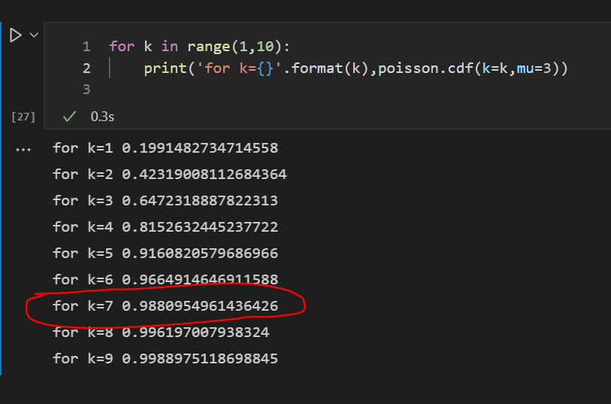

همان­طور که در خروجی قطعه کد بالا مشاهده می­کنیم مقدار تابع تجمعی توزیع پواسون با میانگین 3، زمانی از مقدار 0.98 عبور می­کند که مقدار k بیش­تر یا مساوی 7 باشد. در نتیجه محدودیت اول زمانی برقرار خواهد بود که مقدار $x_{1}$ بزرگ­تر یا مساوی 7 باشد:

$$\left(p(x_{1}≥ξ_{F}\right)≥0.98→x_{1}≥7$$

برای محدودیت دوم نیز می­توان مانند محدودیت اول عمل کرد. همان طور که از قبل می­دانیم جمع دو توزیع پواسون که از یکدیگر مستقل هستند، برابر با یک توزیع پواسون است که پارامتر آن از جمع پارامتر­های دو توزیع مدنظر حاصل می­شود. در نتیجه در محدودیت دوم و در سمت راست تساوی به جای جمع دو توزیع پواسون با پارامتر­های 3 و 4 میتوان یک توزیع پواسون با پارامتر 7 نوشت: $$\left(p(x_{1}+x_{2}≥ξ_{F}+ξ_{B}\right)≥0.95→\left(p(x_{1}+x_{2}≥P(3)+P(4)\right)≥0.95→\left(p(x_{1}+x_{2}≥P\left(7\right)\right)≥0.95$$

در نتیجه باید دید که از چه مقدار به بعد توزیع تجمعی پواسون با پارامتر 7 از 0.95 عبور می­کند یا به عبارتی دیگر:

$$F_{poisson}\left(k,7\right)≥0.95$$

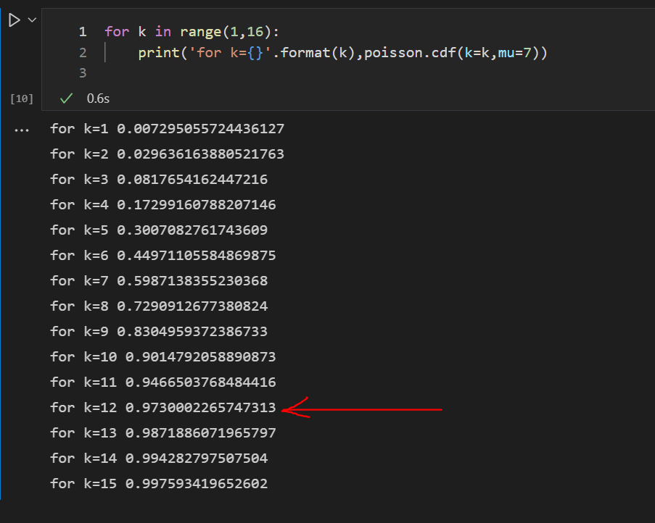

همان طور که در خروجی قطعه کد بالا مشاهده می­کنیم به ازای مقادیر k بزرگ­تر یا مساوی 12، توزیع تجمعی پواسون با پارامتر 7 از 0.95 عبور می­کند در نتیجه محدودیت دوم را میتوان به شکل زیر بازنویسی کرد:

$$\left(p(x_{1}+x_{2}≥ξ_{F}+ξ_{B}\right)≥0.95→x_{1}+x_{2}≥12$$